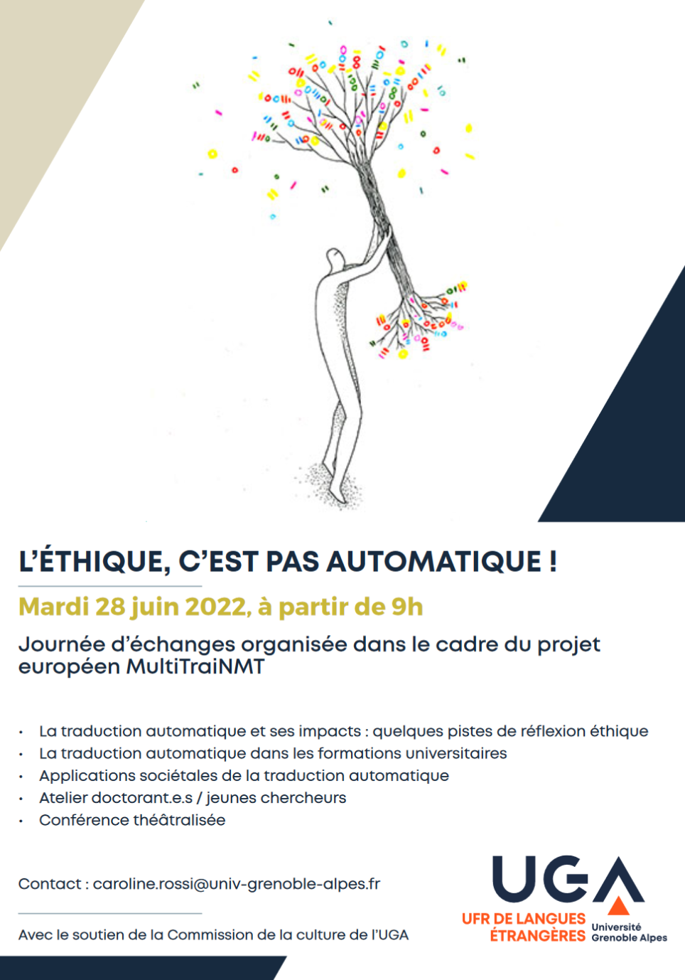

9h00 : La traduction automatique et ses impacts : quelques pistes de réflexion éthique
Caroline Rossi (Univ. Grenoble Alpes, ILCEA4-GREMUTS et LIG-Getalp)
S’il est vrai que la traduction automatique neuronale (TAN) facilite désormais la communication multilingue dans de nombreux contextes, son utilisation n’est jamais sans conséquence. Au même titre que tout nouveau développement technologique, la TAN n’est pas neutre. Elle reflète plutôt les valeurs de ceux qui sont à l'origine de son développement. Pour introduire cette journée, nous aborderons quelques-unes des questions éthiques que posent les usages actuels de la TAN, en commençant par la place des données, dont les usages sont parfois peu respectueux du travail du traducteur humain. Nous proposerons ensuite de réfléchir à quelques biais des systèmes actuels, et nous poserons la question de savoir si les machines et les systèmes peuvent être explicitement "bons" et éliminer les préjugés de leurs résultats. Pour finir, nous interrogerons le caractère durable de la TAN, et nous définirons des usages raisonnés et soucieux des impacts environnementaux de systèmes énergivores.

9h30 : La traduction automatique dans les formations universitaires
Rudy Loock (Univ. de Lille, STL)
La traduction automatique (TA), ou encore traduction machine, est une technologie qui ne date pas hier, mais l’arrivée de la traduction automatique neuronale (TAN) au milieu des années 2010 a clairement changé la donne. En Europe, à cet égard, on considère que l’année 2018 a représenté un véritable tournant, puisque pour la première fois, plus de la moitié des entreprises de services linguistiques a déclaré avoir recours à la traduction automatique. Par conséquent, afin d’assurer à leurs étudiant(e)s une bonne insertion professionnelle, de nombreuses formations universitaires aux métiers de la traduction ont intégré, avant même l’arrivée de la TAN, une formation à la TA et à la post-édition, comme ils avaient déjà intégré auparavant la traduction assistée par ordinateur (TAO). Le référentiel de compétences développé par le réseau European Master’s in Translation (EMT) de la Direction générale de la traduction de la Commission européenne, réseau qui regroupe 70 universités européennes, fait figurer en bonne place les compétences relatives à la TA parmi les compétences technologiques.
Se posent alors de nombreuses questions sur la façon dont cette nouvelle technologie peut être intégrée à la formation des étudiants. Si l’on part du principe qu’il faut être bon traducteur pour être bon post éditeur, alors que paradoxalement de nombreuses études relatent une utilisation massive des outils de traduction en ligne chez les étudiants, quand aborder le sujet ? Également, il convient de s’interroger sur les compétences nécessaires à une utilisation raisonnée de la technologie (Loock 2019) loin des clichés dont certains ont la vie dure, qui place l’utilisateur au centre et lui permette de dégager sa plus-value humaine. Faut-il mettre en place un enseignement spécifique ou la formation doit-elle se faire pendant les enseignements pratiques ? Convient-il d’autoriser le recours à la TA pour les préparations à la maison, voire les examens en présentiel ? Faut-il insister sur les considérations d’ordre technique (compilation de corpus, développement de moteurs de TA génériques ou spécialisés) ou sur l’analyse des résultats produits par la machine (erreurs récurrentes, biais) ? Comment aborder les questions éthiques que pose cet outil ? Quel lien avec la gestion de projets ?
Sans nullement prétendre avoir les réponses définitives à toutes ces questions, nous proposerons des réflexions sur la façon dont il est possible de développer ce que Bowker & Buitrago Ciro (2019) ont nommé la « MT literacy » des futurs professionnels.

10h30 : Pause-café

11h00 : Applications sociétales de la traduction automatique
L'utilisation de BabelDr aux urgences à Genève
Marianne Starlander (Université de Genève, FTI)
Discutante : Luz Martinez (Université de Bourgogne, TIL)
BabelDr (babeldr.unige.ch) est un projet collaboratif de la Faculté de Traduction et d’Interprétation de l’Université de Genève (FTI) et des Hôpitaux universitaires de Genève (HUG). L’objectif principal de ce projet est le développement d’un dispositif fiable de traduction du discours médical pour l’accueil et le tri aux urgences. Avec la crise migratoire, les services d’urgence en Suisse sont en effet de plus en plus confrontés à des patients qui ne partagent aucune langue commune avec les soignants. Cette situation pose des problèmes d’équité et de qualité des soins. En raison du contexte médical spécifique et de la nécessité de garantir une traduction toujours correcte et compréhensible pour le patient, BabelDr ne fait pas véritablement de la traduction automatique. Le système repose sur un ensemble limité de phrases pré-traduites humainement (questions et instructions médicales), suivant les standards en traduction. La principale caractéristique du système est que le médecin peut poser sa question ou donner des instructions librement à l’oral, ce qui en améliore l’ergonomie. La phrase ne sera traduite et oralisée pour le patient que si le médecin approuve cette rétro-traduction, ce qui garantit la fiabilité de la traduction.
Nous expliquerons les différentes modalités d’interaction (voix, pictogrammes et langue des signes) et présenterons le résultat de plusieurs évaluations de la performance de BabelDr.

Traduction semi-automatique d'articles des Comptes Rendus de l'Académie des sciences sur la plateforme du centre Mersenne
Romain Dziegielinski (traducteur) et Cynthia Rakotoarisoa (développeuse)
Nous présenterons ce projet financé par le Ministère de l'Enseignement Supérieur et de la Recherche, et par le Ministère de la Culture. Il est mis en œuvre par l’Académie des sciences et par Mathdoc (Cellule de coordination documentaire nationale pour les mathématiques ; sous tutelle du CNRS et de l’UGA) qui développe des services destinés à la communauté mathématique à travers différents portails de recherche et d’accès. Mathdoc développe en particulier le centre Mersenne, infrastructure d’édition scientifique en libre accès qui diffuse actuellement six séries des Comptes Rendus de l’Académie des sciences. L'objectif de ce projet est double. En premier lieu réaliser la traduction d’un corpus d’articles scientifiques publiés par les Comptes Rendus de l’Académie des sciences aux thématiques diverses (géosciences, climat, chimie, biologie) de l’anglais vers le français principalement (et plus minoritairement, du français vers l’anglais) à l’aide d’un système de TAO personnalisé. Dans un second temps, fournir un outil qui facilite la traduction des textes scientifiques pour ses auteurs ou des contributeurs externes, avec une base de texte cible pré-traduite. Pour cela, on part d’un outil existant, Matecat, qui est une application web open source, et on l’intègre, plus loin dans le projet, à un site destiné à la publication des articles. Nous avons choisi cet outil car il est compatible avec le langage HTML (donc conserve la mise en page), qu’il va segmenter puis traduire. C’est donc davantage un travail de post-édition qui requiert d’effectuer des recherches terminologiques, compte tenu du degré de technicité des textes. La modification ultérieure de Matecat devra porter sur plusieurs points. Premièrement sur l’interface, qu’il s’agira d’adapter à l’usage de non professionnels de la traduction. Deuxièmement, tenir compte de la mise en forme des formules mathématiques et des segments qui doivent être identiques dans les deux versions d’un texte.
12h00 : Autour de l’ouvrage Chenilles et papillons
Emanuela Nanni (Univ. Grenoble Alpes, ILCEA4-GREMUTS)

12h30 : Déjeuner
(Salle de convivialité)

14h00-15h30 : Atelier doctorant.e.s / jeunes chercheurs
Animé par Nicolas Crozatier (IPhiG), l'atelier s'ouvrira sur une présentation rapide de l'éthique de la recherche, et comprendra des présentations brèves suivies de discussions sur les questions éthiques qui se posent pour chacun des sujets présentés.
Behnoosh Namdarzadeh & Nicolas Ballier (Université de Paris Cité/Clillac-ARP) A longitudinal perspective on Neural Machine Translation: The challenge set approach

Aurélie Bourdais (laboratoire ICAR) Traducteurs en ligne et observation de pratiques d’élèves : des enjeux méthodologiques aux questions éthiques

Sara Salmi (ESIT) Formation continue à la post-édition : sensibiliser les traducteurs aux enjeux éthiques de la traduction automatique.

Damien Hansen (CIRTI, Univ. Liège et LIG-Getalp) Systèmes de TA personnalisés pour les traducteurs et traductrices littéraires : un changement de paradigme pour la traduction automatique ?

15h30 - 16h30 : Table ronde avec la Société Française des Traducteurs (SFT)
Animée par Will Noonan (Univ. de Bourgogne, TIL), Takako Honjo (traductrice et interprète assermentée à la cour d'appel de Grenoble, membre de la SFT) et Maren Hansen (traductrice et membre de la SFT)

16h30 : Boissons, échanges informels
(Salle de convivialité)

17h00 : Conférence théâtralisée de Grégoire Vauquois
(Auditorium de l’IMAG)

